

项目管理体系文件
用户操作手册

编 撰 人：鞠杰
审 核 人：
批 准 人：
批准日期：2010-9-1
保密级别：机密
文档版本：0.0.1

北京中软国际信息技术有限公司
版本历史
日期 | 版本 | 说明 | 作者
目 录
1. 引言 3
1.1. 目的 3
1.2. 适用范围 4
1.3. 术语和缩略语 4
1.4. 参考资料 4
2. 软件概述 4
2.1. 功能 4
2.2. 性能 5
2.2.1. 数据精准度 5
2.2.2. 时间特性 5
2.2.3. 灵活性 5
3. 运行环境 5
3.1. 硬件 5
3.2. 支持软件 6
4. 操作流程 6
4.1. 操作规范 6
4.2. 日常操作流程 7
7
图一 系统流程图 7
4.3. 主要业务操作流程 7
5. 使用说明 8
5.1. 功能点名称1 8
5.1.1. 功能介绍 8
5.1.2. 业务介绍 8
5.1.3. 操作界面图示 9
5.1.4. 9
9
5.1.5. 操作指南 9
5.1.6. 注意事项 9
5.2. 功能点名称2 9
5.2.1. 功能介绍 9
5.2.2. 业务介绍 10
5.2.3. 操作界面图示 10
5.2.4. 操作指南 10
5.2.5. 注意事项 10

引言

目的
本次网络宠物商城平台系统旨在为用户提供一个简易的具备一些基本功能的购物系统，通过这个系统用户可以轻松的获得自己想要的商品。存在两种类型的用户，普通用户和管理员用户。普通用户在这个系统中注册过后进行登录此时可以对个人资料进行修改，可以修改密码，同时可以在平台中进行自由的选购自己想要的商品，将选购好的商品加入购物车后一起付款。管理员用户可以通过管理员账号登录后对商品，会员等进行一系列操作。
本软件的最终用户是：网络管理员、商品销售者、游客。

适用范围
本系统的设计目标将最终定位于完成系统的主要业务的基本模型上，管理员可以维护客户注册信息、维护商品信息、处理订单信息、维护系统的网上售货、查看商品评论；用户可以在线注册为会员、修改个人信息、管理账户余额、评价、投票、支付购物等等；同时可以在平台中进行自由的选购自己想要的商品，将选购的商品加入购物车，如果需要修改可以在购物车中更改所需的商品数量，当选择完成过后可以确认购买，也可以让所选物品一直处在购物车中，等待下次登录时依然有效。

术语和缩略语
表 1术语和缩略语
术语、缩略语 | 解 释
购物车 | 用来存放用户本次购物想要购买的未付款的所有商品
订单 | 企业采购部门向供应商发出的定货凭据（包含成品、原材料、燃料、零部件、办公用品、服务等全部采购过程）。

参考资料
百度文库，软件工程，网上商城项目计划书。

软件概述

功能
用户注册：先填写好个人资料，最后提交，注册成功返回首页。
用户登录：按照注册好的用户名和密码登录，登陆过后可以选择商品。
个人资料修改：用户可以修改个人资料。
选择商品：根据个人需求选择好商品后可以自有更改需要购买商品数量，确定后提交添加进购物车。
购物车：购物车中可以选择移除选择好的商品，可以更改商品数量，可以确认购买，选好后可以继续返回购物页面。
退出：用户不再购物时退出。

性能

数据精准度
数据处理能力：支撑每秒至少1000以上的并发交易处理，每秒2000以上的并发读写操作。

时间特性
时间特性：用户打开网页速度不会超过4秒。

灵活性
本系统运营者可以设置默认的试用时间、试用时是否可直接访问、试用时空间限制、向商城发布商品时是否审核等试用参数；可以对每一个商店设置到期时间、空间大小、许可向商城发布商品数量等参数，用来制定多种建店套餐。使用在线支付还可以实时开通商店。

运行环境

硬件
硬件部分：客户端和服务器端均是基于主流PC机：intel或者AMD处理器，内存1G以上，硬盘160G以上；
并行操作：考虑多用户任务处理；
编程语言：java、sql语句、JavaScript

支持软件
软件部分：MyEclipse10.0，tomcat服务器，MySQL数据库；
通信协议：http，TCP/IP协议
安全和保密：服务器端的数据安全借助第三方数据库。

操作流程

操作规范
硬件支持：CPU：1G以上 ；内存：512M以上
软件支持：操作系统：Windows、LINUX、iOS均可，数据库采用oracle或者sql，服务器为tomcat；
本系统是一个基于网络服务的独立的mcv架构系统，采用TCP/IP通讯协议。

日常操作流程

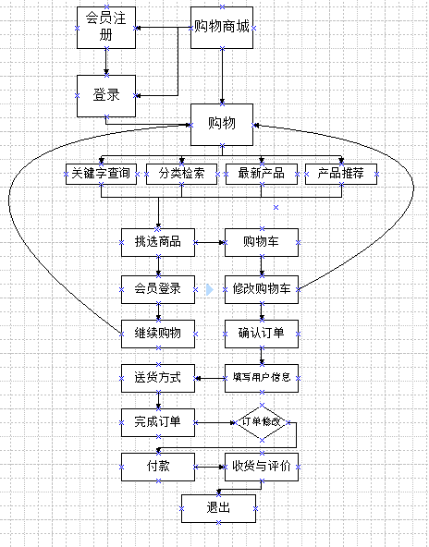

图一 系统流程图

主要业务操作流程
在前台客户要办理的业务主要有：用户注册、用户登录、用户资料修改、选择与查询商品、购物车、退出。
用户注册：先填写好个人资料，最后提交，注册成功返回首页。
用户登录：按照注册好的用户名和密码登录，登陆过后可以选择商品。
个人资料修改：用户可以修改个人资料。
选择商品：根据个人需求选择好商品后可以自有更改需要购买商品数量，确定后提交添加进购物车。
购物车：购物车中可以选择移除选择好的商品，可以更改商品数量，可以确认购买，选好后可以继续返回购物页面。
退出：用户不再购物时退出。

使用说明

功能点名称1
注册功能

功能介绍
顾客首先要注册成为网上商城用户。注册时要填写登录时要用的昵称、账号、密码、联系邮箱等（可以不全部填写）。如果用户在本网上宠物商城购物，则用户还需要填写个人其他信息包括地址、电话等。同时还可以修改密码、查询与修改订单。

业务介绍
用户注册：先填写好个人资料，最后提交，注册成功返回首页。

操作界面图示

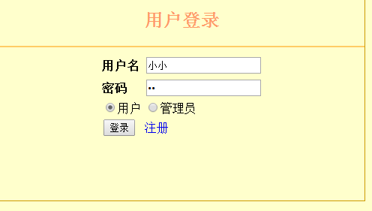

操作指南
先填写好个人资料，最后提交，注册成功返回首页。

注意事项
不能忘记自己注册时的账号和密码

功能点名称2
用户登录

功能介绍
按照注册好的用户名和密码登录，登陆过后可以选择商品。

业务介绍
登录：按照注册好的用户名和密码登录，登陆过后可以选择商品。

操作界面图示
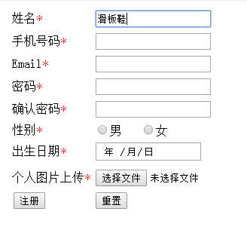

操作指南
填写自己的用户名和密码

注意事项
密码两次要一致。

